LENGUAJE VERBAL GUÍA N°10
NOMBRE DE ESTUDIANTE: | CURSO: Heterogéneo  Transición I - II
FECHA: Del 25 al 29 de Mayo
OBJETIVO DE APRENDIZAJE
OA7: Reconocer palabras que se encuentran en diversos soportes asociando algunos fonemas a sus correspondientes grafemas.
OBJETIVO DE APRENDIZAJE TRANSVERSAL
ÁMBITO: DESARROLLO PERSONAL Y SOCIAL
NÚCLEO: COPORALIDAD Y MOVIMIENTO
OA6: Coordinar con precisión y eficiencia sus habilidades psicomotrices finas en función de sus intereses de exploración y juego.

OBJETIVO DE LA CLASE:
- Identificar las vocales asociando el fonema con su respectivo grafema.

Puedes observar los siguientes links como apoyo para realizar las guías de aprendizaje:
https://www.youtube.com/watch?v=sDBGBXyJaJg
https://www.youtube.com/watch?v=vt_xAyJTRCg
https://www.youtube.com/watch?v=E0CFuSr28Us

GUIA N° 10
En esta semana seguiremos trabajando y repasando las vocales, asociando el fonema con su respectivo grafema.
1) En la siguiente actividad en los recuadros que solo está escrita la letra el estudiante deberá dibujar un elemento que comience con dicha vocal, y en los cuadros donde hay imágenes, el alumno(a) deberá escribir la vocal con la que comienza el dibujo.
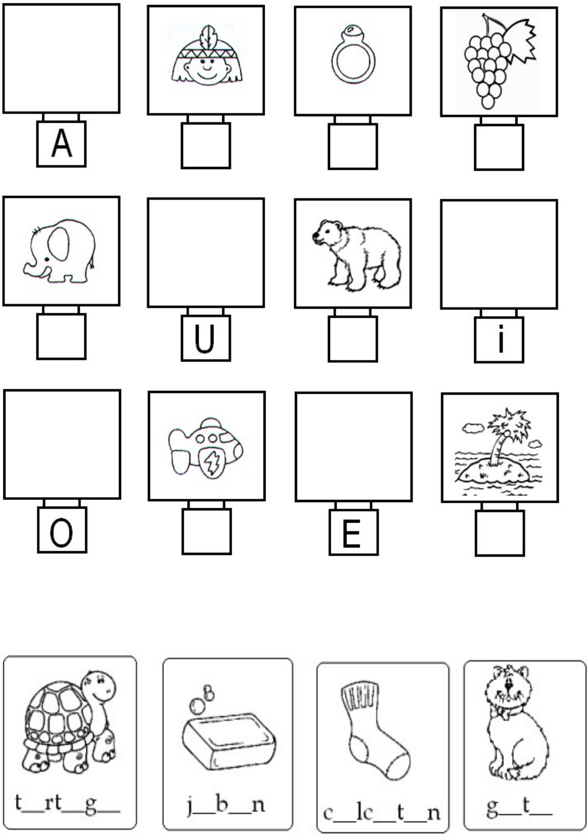

2) En la siguiente actividad en alumno(a) deberá escribir en cada circulo la vocal con la que comienza cada elemento. Luego deberá colorear las imágenes.
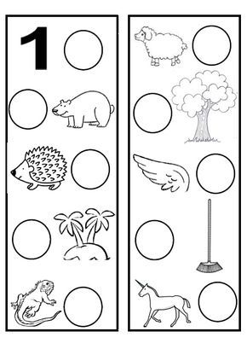

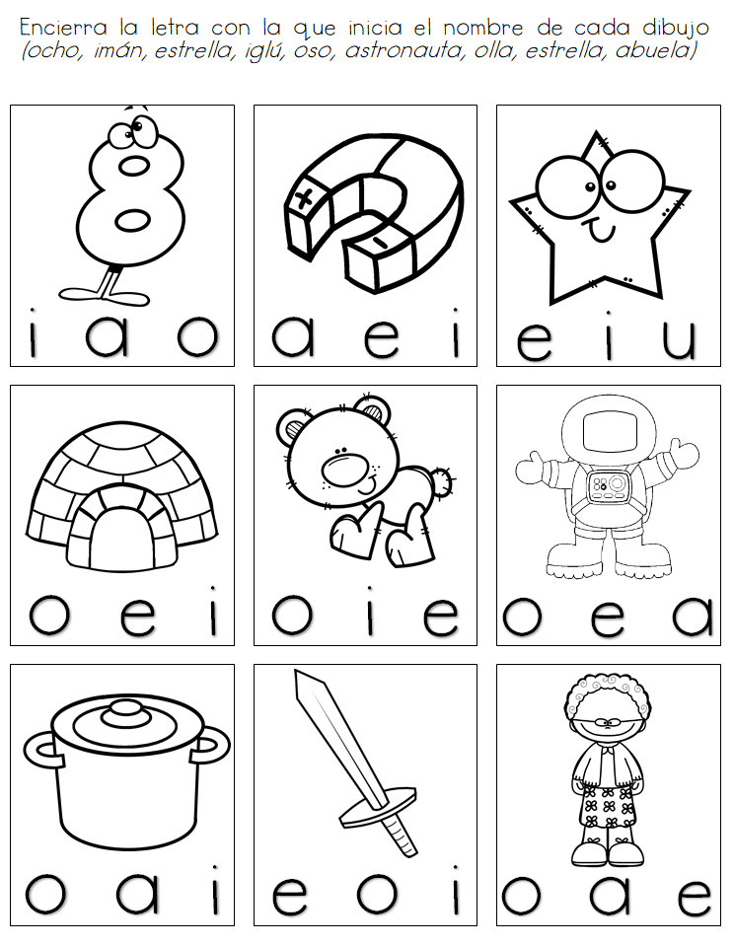
3) Con un lápiz grafito o uno de color encierra en un círculo la letra con la que comienza cada dibujo. Luego colorea las imágenes.

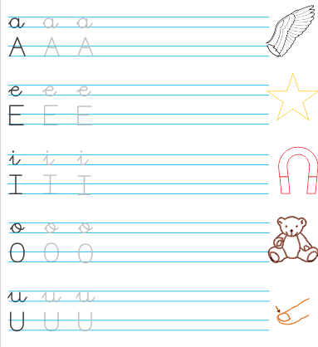
4) Practica siguiendo la línea punteada, la escritura de las vocales mayúsculas y minúsculas.

